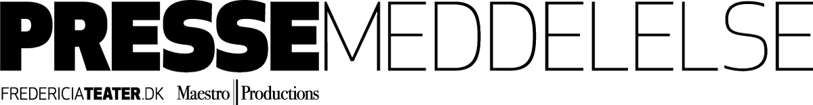3. januar 2019

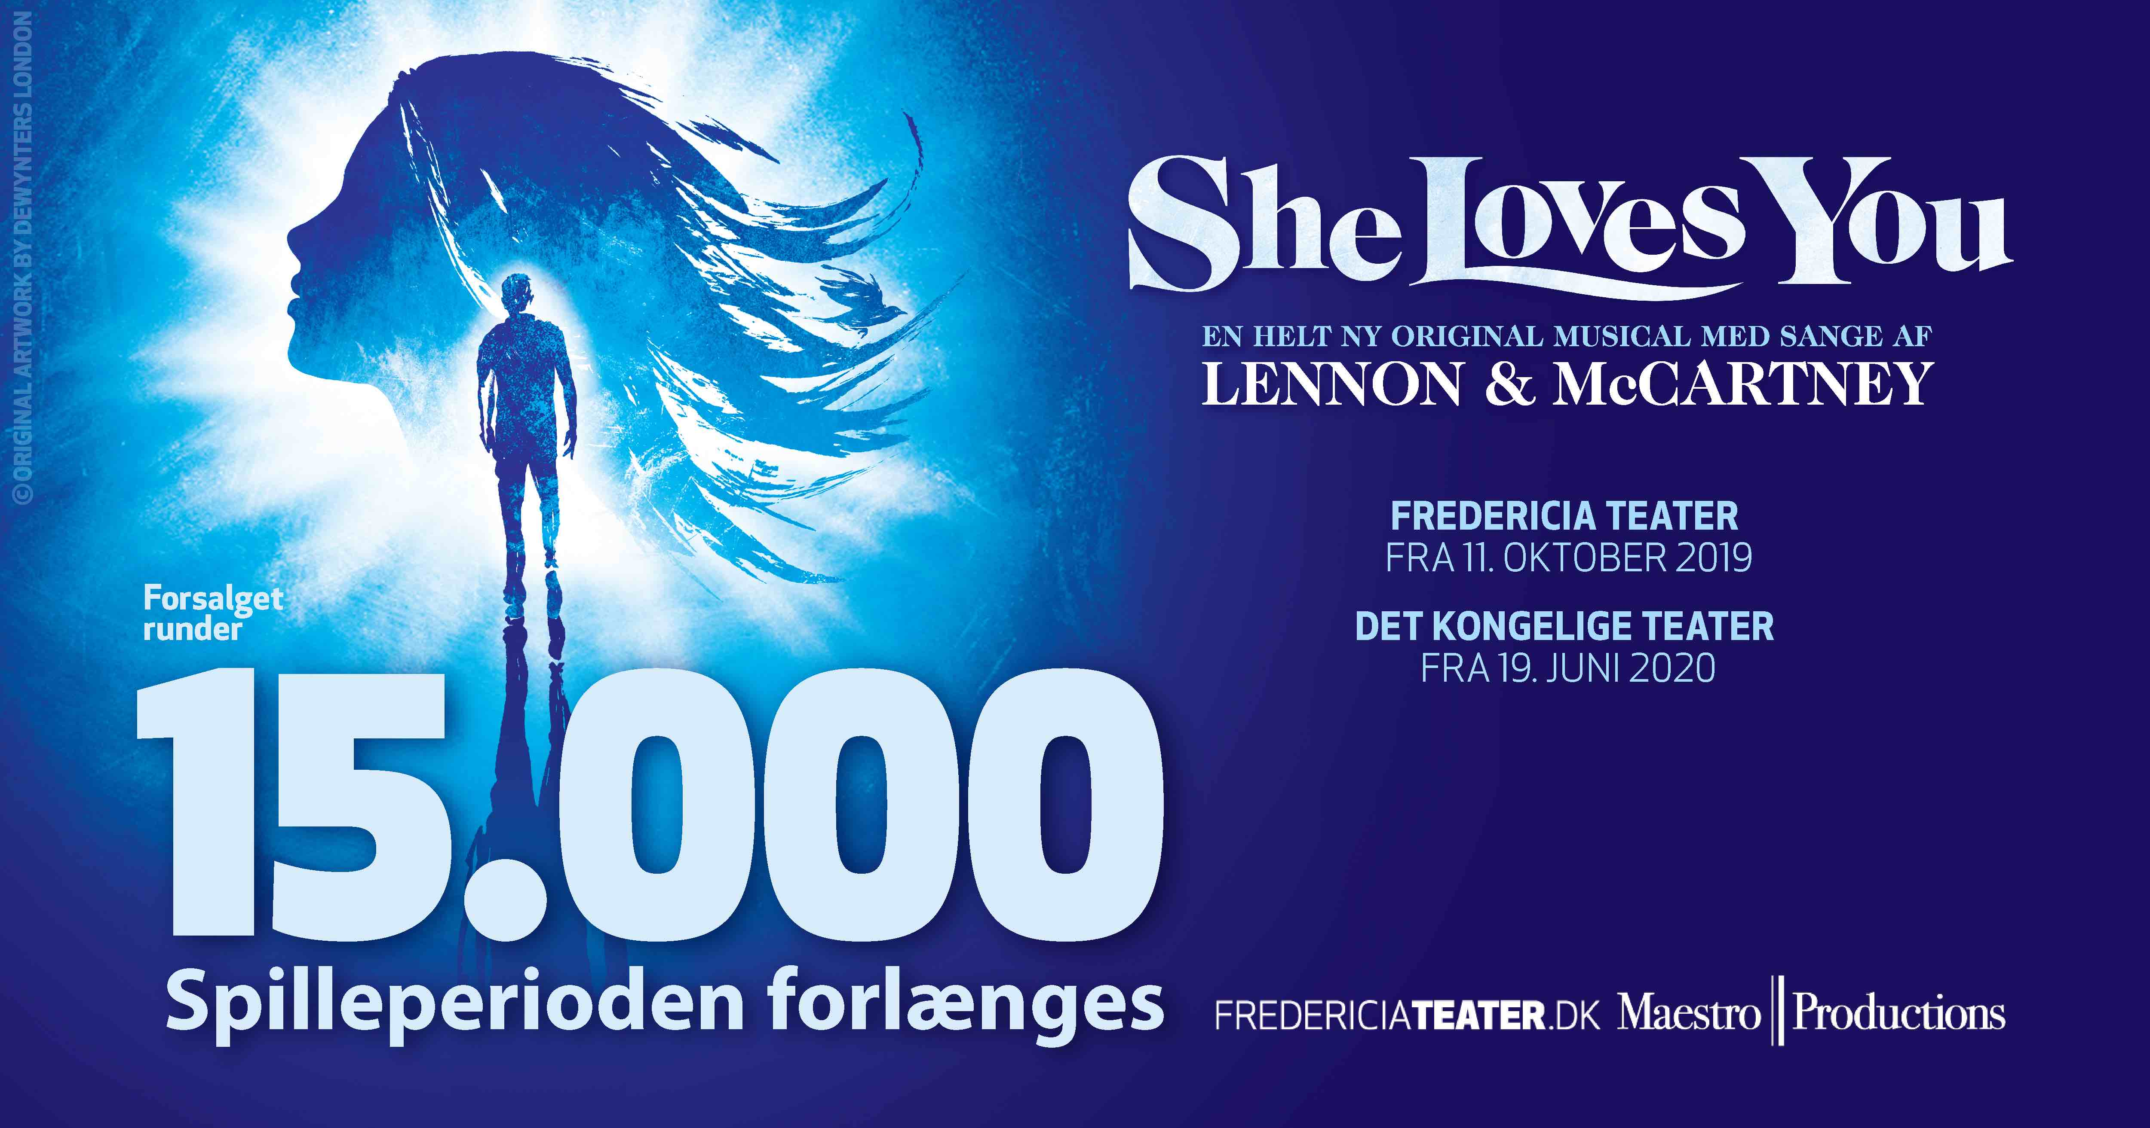
SHE LOVES YOU forlænger igen i Fredericia efter 15.000 solgte billetter

Interessen er fortsat stor for Fredericia Teater og Maestro Productions kommende verdenspremiere på musicalen SHE LOVES YOU. Der er nu solgt 15.000 billetter til forestillingen, som har verdenspremiere på Fredericia Teater den 11. oktober 2019. Derfor forlænger producenterne spilleperioden i Fredericia med yderligere en uge, så forestillingen spiller frem til den 10. november 2019 på Fredericia Teater. Året efter spiller SHE LOVES YOU i København på Det Kongelige Teaters Gamle Scene fra den 19. juni 2020.

Den 11. oktober 2019 kan Fredericia Teater og Maestro Productions slå dørene op til verdenspremieren på SHE LOVES YOU, en ny og original musical med musik af Lennon og McCartney. På nuværende tidspunkt, godt ni måneder inden verdenspremieren, har musicalen allerede solgt 15.000 billetter.

Derfor forlænges spilleperioden endnu en gang i Fredericia med yderligere en uge, så musicalen kan opleves på Fredericia Teater frem til den 10. november 2019.

Der er stor glæde at spore hos de to producenter, Søren Møller fra Fredericia Teater og Mikkel Rønnow fra Maestro Productions:
- ”Sikke en start på 2019! Vi er helt på toppen over allerede for anden gang at måtte forlænge spilleperioden på SHE LOVES YOU. Vi glæder os til efteråret, og det kan publikum også roligt gøre.” udtaler producenterne Mikkel Rønnow og Søren Møller

SHE LOVES YOU spiller på Fredericia Teater fra verdenspremieren den 11. oktober 2019 indtil den 10. november 2019, inden forestillingen tager til København, hvor den har københavnerpremiere den 19. juni 2020 på Det Kongelige Teaters Gamle Scene.

Læs mere på www.fredericiateater.dk

Med venlig hilsen
Have Kommunikation
Tlf. 33252107

Kontaktperson:
Michael Feder, mail: michael@have.dk, mobil: 22 43 49 42

Fakta om SHE LOVES YOU:

Fredericia Teater, thansen salen:
Spilleperiode: 11. oktober 2019 – 10. november 2019 (forpremierer 8., 9. og 10. oktober)
- Tirsdag-fredag kl. 19.30
- Lørdag-søndag kl. 15.00 og kl. 19.30
Billetpriser: kr. 228 – 678 inkl. gebyr.
Hverdage og søndag aften: A=628,- / B=448,- / C=228,-
Weekend (fredag, lørdag, søndag kl. 15): A=678,- / B=498,- / C=278,-
Billetbestilling: www.fredericiateater.dk / tlf. 75 92 25 00 (75 92 25 60)

Det Kongelige Teater, Gamle Scene:
Spilleperiode: 19. juni 2020 – 28. juni 2020 (forpremierer 17. og 18. juni)
- Tirsdag-fredag kl. 19.30
- Lørdag-søndag kl. 15.00 og kl. 19.30
Billetpriser: kr. 305 – 695 inkl. gebyr.
Hverdage og søndag aften: 645/595/545/495/445/355/305,-
Weekend (fredag, lørdag, søndag kl. 15): 695/645/595/545/495/405/355,-
Billetbestilling: www.fredericiateater.dk / tlf. 75 92 25 00 (75 92 25 60)

Rolleliste:
Maria Lucia Heiberg Rosenberg
Emil Birk Hartmann
… og mange flere inkl. et stort ensemble og 15-mands orkester

Det kreative hold:
Sange: John Lennon og Paul McCartney
Manuskript: Maggie-Kate Coleman
Manuskript er udviklet i samarbejde med: Thomas Agerholm og Liv Stevns
Instruktør: Thomas Agerholm
Koreograf: Lynne Formato
Scenograf: Benjamin la Cour
Orkesterarrangementer: Steve Sidwell
Lyddesign: Tim Høyer
Lysdesign: Mike Holm og Martin Jensen
Producenter: Fredericia Teater og Maestro Productions i samarbejde med SONY/ATV Music
Publishing Scandinavia
Executive producer: Mikkel Rønnow

Profiler på producenterne:
Fredericia Teater
Fredericia Teater er en af landets mest markante institutioner inden for musical- og
musikteater. Med mere end 150.000 publikummer på en sæson overgår de storbyerne Aarhus, Aalborg og Odense. Med sin innovative tilgang til at producere vedkommende og banebrydende musicals formår Fredericia Teater at tiltrække et stort publikum fra hele landet. Fredericia Teater er over 130 år gammelt, men teatrets nuværende succesbølge begyndte i 2011, hvor man begyndte udelukkende at opføre musicals, der aldrig før er spillet professionelt i Danmark. Det store nationale gennembrud kom i 2012 med Disneys Aladdin – The Musical, som ikke kun blev en kolossal succes i Fredericia men også i Operaen i København midt i sommerferien og solgte i alt 100.000 billetter. Siden har teatret vekslet mellem at opføre nye, originale værker som Esaura (2013), Lizzie (2014), Ole Lukøje (2015) og Bleeding Love (2015), danmarkspremierer på relativt ukendte amerikanske musicals som The Last Five Years (2012), The Drowsy Chaperone (2013), Avenue Q (2013) og Young Frankenstein (2014) samt endelig de store nationale blockbusterforestillinger som Disneys Den lille havfrue – The Musical (2014 og 110.000 solgte billetter), Shu•bi•dua – The Musical (2015/16 og 180.000 solgte billetter), Disneys Klokkeren fra Notre Dame – The Musical (2016/17 og 160.000 solgte billetter), Seebach (2017/18 og 190.000 solgte billetter), Prinsen af Egypten (2018 og indtil videre 50.000 solgte billetter) og den aktuelle megasucces Disneys Tarzan (indtil videre 100.000 solgte billetter).
Maestro Productions
Maestro Productions er stiftet af teaterproducent og kapelmester Mikkel Rønnow, der sammen med en investorgruppe af erhvervsfolk har sikret sig rettighederne til at bruge Lennon og McCartneys sange i musicalformatet. Maestro Productions vil de kommende år sælge og producere SHE LOVES YOU i udlandet.

Mikkel Rønnow har siden 1992 produceret musicals, teater, koncerter og opera i Danmark. I årene 2001-2004 drev han musicalselskabet "Rossen & Rønnow" sammen med Stig Rossen og producerede populære danmarksturnéer af Chess, Copacabana og Les Misérables. Siden har han også produceret eller co-produceret populære turnéversioner af musicals som Grease og My Fair Lady, operaproduktioner som La Traviata og Opera i Dødsriget og teaterkoncerten Made in Aarhus. Fra 2009 – 2013 var han chefproducent på Aarhus Teater, hvor han producerede skuespil, teaterkoncerter og musicals heriblandt den Reumert-vindende teaterkoncert med sange af Leonard Cohen samt danmarkspremieren på Bergmans Fanny & Alexander. Senest har han produceret sin femte opsætning af Chess, som i foråret fik fantastiske anmeldelser, to prisnomineringer og blev set af mere end 80.000 publikummer.
Sideløbende med at være producent har Mikkel Rønnow en omfattende karriere som kapelmester og har i denne egenskab dirigeret orkestrene ved mere end 25 musicals heriblandt Sweeney Todd, West Side Story, Cabaret, Les Misérables samt hele fem forskellige opsætninger af Chess.

